Исследовательский проект по теме:
« Влияние компьютера на детей »

Автор: Годгаев Бата, ученик 2 «Г» класса МБОУ «ЭМГ»
Руководитель: Буржинова Эльза Борисовна
АННОТАЦИЯ
В наше время компьютеры так глубоко проникли во все сферы нашей жизни, что жизнь без этой умной машины сложно себе. Наши дети родились и растут в мире, где компьютер - такая же привычная вещь, как телевизоры, автомобили, электрическое освещение. Самый большой вред компьютера в том же, в чём и его достоинство - в его бесконечной увлекательности. Вред компьютер приносит в том случае, когда дети (да и многие взрослые) не соблюдают простые правила, предназначенные для того, чтобы свести к минимуму дурное влияние компьютера на своё здоровье (не испортить зрение, не искривить позвоночник, не впасть в психологическую зависимость от электронной игрушки). Вот именно поэтому, приобретая для своего ребенка компьютер – вещь, вне сомнения, очень полезную - мы должны понимать, что на нас ложится ответственность за то, пользу или вред принесёт компьютер детям.
Вопрос:
Как влияют компьютерные игры на мозг и психику человека, и как совместить здоровый образ жизни и работу на компьютере?
Цель:
Выявление влияния компьютерных игр на мозг и психику человека.
Задачи:
1.Изучить и обобщить информацию о влиянии компьютерных игр на мозг и психику человека.
2. Анализ результатов теста и опроса учащихся школы
3. Определить какие компьютерные игры интересуют человека
Актуальность темы:
В последние годы мы столкнулись с глобальной компьютеризацией всех видов человеческой деятельности. ПК стал нашим спутником на работе и дома. Не обходятся без компьютера и дети.
Гипотеза
Сейчас без компьютера прожить невозможно. Интернет, чаты, форумы… Эти слова прочно вошли в нашу жизнь. Но вместе с ними пришли новые понятия: интернет-зависимость и игромания. Увеличивается число людей, больных типично компьютерными болезнями. Но все же компьютер приносит не одни только беды, иногда он очень помогает, и я хочу показать «обе стороны медали».
Этап работы:
Исследовательская работа включает в себя:
1. Анкетирование учащихся4 –го класса
В результате теста я выявил, что на стадии увлечения находятся 20 человек, риск развития компьютерной зависимости – 15 человек, школьников с наличием компьютерной зависимости в данной категории нет, а 5 человек даже не увлечены компьютером
1.ВВЕДЕНИЕ
С экрана телевизора, от родителей часто слышу, что компьютерные игры бесполезны и вредны, компьютерные игрушки отнимают много драгоценного времени, отвлекают от учебы и общения со сверстниками. Но мне всегда казалось, что это ужасно интересно, развивает память, занимает в свободное время. Я решил изучить этот вопрос. Исследование я начал с изучения теории; узнал историю возникновения компьютера и компьютерных игр. Прочитал мнения специалистов о вреде и пользе компьютерных игр. Среди своих одноклассников провел опрос с целью узнать их мнение о пользе и вреде компьютерных игр. В результате выработаны мною рекомендации для детей по работе с компьютером и по выбору игр для использования их с пользой для развития, а также советы для родителей. Одна известная фирма по производству игрушек проводила опрос мальчиков от 5 до 12 лет на тему: «Какие игры вы любите?». Результат: 80 % опрошенных ответили: «Компьютерные игры». Вопрос о вреде компьютера и компьютерных игр для детей обсуждается очень часто. Некоторые особо боязливые родители по этой причине сразу запрещают детям играть, порой только вызывая ещё больший интерес мальчишек и девчонок к компьютерным играм. Бывает и другая крайность: родители вовсе не смотрят, во что именно играет их сын или дочь. Узнав эти интересные факты, я решил больше узнать о компьютерных играх.

Проблема:
Хочу узнать - компьютерные игры отнимают временя, влияют на здоровье, отвлекают от учебы или приносят пользу.

Актуальность:
На сегодняшний момент с хроническими заболеваниями, в том числе с резким ухудшением зрения, появляется все больше школьников. Это происходит потому, что школьники слишком много времени проводит за компьютером. Влияния компьютера на организм ребенка – актуальнейшая проблема современности.

Цель:
Выявление влияния компьютерных игр на мозг и психику человека.
Задачи:
1.Изучить и обобщить информацию о влиянии компьютерных игр на мозг и психику человека.
2. Анализ результатов теста и опроса учащихся школы
3. Определить какие компьютерные игры интересуют человека

Содержание
1. Введение
-вопрос
-цель
-задачи
-актуальность темы
-гипотеза
-объект исследования
2. Теоретическая часть, обзор литературы
-Интернет, интернет-зависимость, игромания
-В какие игры играют подростки
-Первая компьютерная игра
-«плохие» компьютерные игры
-«хорошие» компьютерные игры
-зависимость от современных компьютерных технологий
3. Практическая часть
-Тест на компьютерную зависимость
-Анкетирование учащихся
4. Заключение. Выводы
5. Благодарность
6.Список литературы
Объект исследования
Компьютерные игры
2.ТЕОРЕТИЧЕСКАЯ ЧАСТЬ
Интернет
Это сеть, виртуальный мир со своими законами и своим измерением времени, имеющий особую притягательность. Пользователь может настолько сильно увлечься сетью, что это неминуемо приведёт его самого к зависимости
Игромания
В виртуальном мире человек чувствует себя намного комфортней, чем в реальной жизни, что создает угрозу для успешности в реальной жизни.
Многим людям увлечение такими играми не приносит пользы, а наоборот, они нуждаются в психологической помощи.
Практически у каждого существуют проблемы в личной жизни, как следствие, возможна потеря смысла жизни.
У зависимых от игр людей существует ряд проблем: бытовых, семейных, во взаимоотношениях с людьми, в учебе, работе. Именно поэтому для них реальность скучна и неинтересна.
Последствия игромании
Многие люди, постоянно работающие с компьютером, отмечают, что через короткое время после начала работы появляются головная боль, болезненные ощущения в области мышц лица и шеи, ноющие боли в позвоночнике, резь в глазах, слезоточивость, нарушение четкого видения, боли при движении рук.
О чем это говорит? Да о том, что мозг, а точнее, кора головного мозга настолько перегружается, что развивается запредельное торможение, мозг зацикливается, он не способен убрать из памяти ненужную информацию. А если это продолжается ежедневно, то вполне могут произойти и психические нарушения вплоть до развития шизофрении.
В какие игры играют подростки?
Условно всю совокупность игр можно разбить на несколько основных видов. Наиболее распространенными видами являются 3D Action (обычно это всевозможные «бродилки», «мочилки», «леталки», «гонки») и Logic («аркады», «квесты», «стратегии»)
Вообще-то, игровых стилей намного больше, но 3D Action и Logic являются наиболее яркими и любимыми. Любой игровой стиль по-своему интересен и развивает определенное мышление игрока. Первоначальный смысл игр заключался в своеобразном отдыхе от монотонной будничной жизни. Но иногда этот отдых перерастает в психологическую зависимость от компьютера
Работая над проектом , проводя исследование, я понял, что есть и хорошие игры, и плохие игры… Но кто же их придумал?
Часто создание видеоигр являлось побочным продуктом научных открытий. Так, в 1958 году физик – ядерщик, сотрудник лаборатории Брукхвена — WillyHiginbotham (Вилли Хигинботэм), изобрел первую в мире компьютерную видеоигру.
В качестве экрана он воспользовался экраном осциллоскопа. Являясь одним из создателей атомной бомбы, Хигинботэм занимался серьезными научными исследованиями. И был заядлым почитателем и игроком в теннис.
Ему захотелось придумать развлечение для демонстрации возможностей своей научной лаборатории. За 3 недели он создал видеоигру «Теннис для двоих» (TennisforTwo).
В игре «мячик» отпрыгивал от горизонтальной линии внизу экрана, а отбить его надо было «ракеткой» — ею служила короткой линия в верхней части экрана. Был сделан пульт с кнопками «направо» и «налево». Игра была чрезвычайно популярна: сотрудники лаборатории часами ждали своей очереди на игру. Но игра существовала недолго: когда потребовался для работы осциллоскоп, Хигинботэм разобрал игровое устройство. Физик не запатентовал идею, так как считал, что выдающегося открытия не сделал. Как он ошибался — показало время. Все последующие видеоигры были, фактически, реинкарнацией TennisforTwo.
Но «отцом» видеоигр называют Артура Дугласа (A.S.Douglas). Этот британский ученый в 1952 году защищал в Кембридже свою диссертацию. В качестве приложения к диссертации была его разработка — игровая компьютерная программа OXO (крестики — нолики). В нее играли на университетском компьютере. По сути, она являлась лишь демонстрацией возможностей компьютера, а не была игрой в общепринятом понимании этого слова.
Виртуальный мир компьютерных игр, в которые играют школьники, зачастую жесток и беспощаден, настроен враждебно к виртуальному герою. Сам же герой противостоит этому миру, имея для этого все необходимое: силу, ум, знания, оружие, средства защиты и т.д. Ему приходится «убивать» компьютерных «врагов», а те, в свою очередь, пытаются «убить» его. Человек, находясь длительное время в такой среде, переносит ее законы на реальный мир: начинает чувствовать себя более уязвимым, считает, что большинство людей враждебно настроены, и мир в целом является более опасным, чем есть на самом деле.
Компьютерные игры, как болеутоляющее средство.
Компьютерные игры, использующие технологию VR (виртуальная реальность), можно назначать детям с тяжелыми ожогами как дополнительное болеутоляющее средство, сообщает BBC News. Австралийские медики из госпиталя Аделаиды считают, что погружение в мир монстров и пришельцев помогает побороть боль у таких пациентов. Семи обожженным в возрасте от 5 до 18 лет предлагалось играть в VR-игры во время длительной процедуры смены повязок. При этом дети, которым давались и традиционные обезболивающие, гораздо легче переносили перевязку. В качестве «игрового» обезболивания использовались закрепленные на голове два миниатюрных компьютерных экрана и специальный сенсор, который позволял детям двигаться внутри виртуального мира и отстреливать монстров. Медики объясняют подобный эффект тем, что дети, переключаясь на переживания внутри игры, перестают концентрироваться на собственных болевых ощущениях
Решать конфликты мирным путем.
Федеральная посредническая служба Соединенных Штатов предлагает расширить стандартную обучающую программу младших классов специальным курсом, который поможет научить детей решать конфликты мирным путем. Согласно статистике, собранной американскими аналитиками, каждый третий учащийся начальной школы жалуется на негативное отношение и издевательства со стороны сверстников. В качестве основного элемента нового обучающего курса предлагается использовать компьютерную игру под названием «Хорошая школа, в которой действуют мирные законы». В этой игре с анимированными персонажами и «ожившими» предметами детям предлагается находить выходы из конфликтных ситуаций, выбирая один из четырех возможных вариантов развития событий. После того, как ребенок сделает свой выбор, ему демонстрируются последствия принятого решения. В настоящее время игра CoolSchool: WherePeaceRules является экспериментальным проектом.
Зависимость от современных компьютерных технологий
Психологические симптомы:
хорошее самочувствие или эйфория за компьютером;
невозможность остановиться;
увеличение количества времени, проводимого за компьютером;
пренебрежение семьей и друзьями;
ощущения пустоты, депрессии, раздражения не за компьютером;
ложь членам семьи о своей деятельности;
проблемы с работой или учебой.

Физические симптомы:
сухость в глазах;
головные боли по типу мигрени;
боли в спине;
нерегулярное питание, пропуск приемов пищи;
пренебрежение личной гигиеной;
расстройства сна, изменение режима сна

3.ПРАКТИЧЕСКАЯ ЧАСТЬ
Тест на компьютерную зависимость
Учащихся 4 классов МБОУ «ЭМГ» прошли тест, который включал в себя 8 вопросов и по 4 возможных ответа.
В результате теста я выявил, что на стадии увлечения находятся 20 человек, риск развития компьютерной зависимости – 15 человек, школьников с наличием компьютерной зависимости в данной категории нет, а 5 человек даже не увлечены компьютером
Анкета.
Вопросы | Варианты ответов
1. Есть ли у тебя возможность пользоваться компьютером? | Компьютер есть дома | На работе родителей | Нет возможности | Нет желания работать за компьютером
2. Сколько часов в день ты проводишь за компьютером? | Менее 1 часа | 2-3 часа | 3-6 часов | Более 6 часов
3. Чему ты отдаешь предпочтение сидя за компьютером? | Компьютерные игры | Поиск информации в Интернет | Использую все перечисленное | Делаю что-то другое (указать что)
4. Как часто ты прерываешь работу за компьютером? | Каждые 20 минут | В связи с приемом пищи | Когда захочу размять мышцы | Работаю непрерывно
5. Что для тебя важнее, чем компьютерная игра? | Общение с другом | Просмотр любимой телепередачи | Занятия спортом | Другое (указать что)
6. Влияет ли работа за компьютером на твое здоровье? | Нет | Да – ухудшилось зрение | Да – изменилась осанка | Да – стал чаще болеть
7. Совмещаешь ли ты работу за компьютером с другими делами? | Нет | Да – с приемом пищи | Да – с просмотром телепередач | Да – с разговором по телефону
8. Планируешь ли ты в дальнейшем использовать компьютер? | Нет | Да – для учебы | Да – для будущей работы | Да – для развлечений

Диаграмма № 1
Есть ли у тебя возможность пользоваться компьютером?
Диаграмма № 2
Сколько часов в день ты проводишь за компьютером?

Диаграмма № 3
Чему ты отдаешь предпочтение сидя за компьютером?

Диаграмма № 4
Как часто ты прерываешь работу за компьютером?

Диаграмма № 5
Что для тебя важнее, чем компьютерная игра

Диаграмма № 6
Влияет ли работа за компьютером на твое здоровье?

Диаграмма № 7
Совмещаешь ли ты работу за компьютером с другими делами?

Диаграмма № 8
Планируешь ли ты в дальнейшем использовать компьютер?

Профилактика зрительного и общего утомления
Упражнения для улучшения кровообращения в глазных яблоках.
Упражнение может выполняться на рабочем месте, сидя на стуле.
- Глаза закрыты. Круговыми движениями обеих рук массировать глазные яблоки - 10 сек.
- Взгляд прямо перед собой, затем вправо, влево, вверх, вниз - 10 сек.
- Усиленно зажмуривать и открывать глаза -10 сек.
- Поворачивать глаза в стороны 2-3 раза, затем закрывать на 10 сек.
Упражнения проводить ежедневно по 2-3 раза за смену.
Упражнения, предупреждающие возникновение остеохондроза позвоночника.
Комплекс состоит из следующих упражнений:
- Исходное положение - стоя, руки опущены. Полукруговые движения головой к правому и левому плечу.
- И.п. - то же. Повороты головой вправо и влево.
- И.п. - стоя, руки на поясе. Наклоны головы вправо, влево, вперед, назад.
- И.п. - то же. Круговые движения головой.
- И.п. - стоя, руки на голове. Надавливание. То же другой рукой.
- И.п. - стоя, правая рука на правой щеке. Надавливание. То же другой рукой.
- И.п. - стоя, руки опущены. Поднимание и опускание плеч.
- И.п. - стоя, руки к плечам. Круговые движения вперед и нaзaд.
- И.п. - стоя, руки соединены сзади в "замок". Отведение рук назад. Спина прямая.
- И.п. - стоя, руки в стороны. Круговые движения руками вперед и назад.
- И.п. - стоя, руки на поясе. Наклоны вперед, прогнувшись.
- И.п. - стоя, руки на поясе. Повороты вправо и влево.
- И.п. - то же. Наклоны вправо, влево, вперед, назад.
- И.п. - стоя, руки опущены. Круговые движения тазом.
Упражнения просты и не требуют специальной подготовки, поэтому, если пользователь дисплея будет выполнять ежедневно хотя бы часть этих упражнений, он тем самым поможет себе избавиться от неприятных последствий гиподинамии.
Я думаю, что ребятам стоит задуматься… Хотя бы о том, сколько времени они проводят за компьютером. Их необходимо научить контролировать свое время вообще (и прежде всего — время, проведенное за компьютером), свои эмоции и чувства. Учащимся рекомендуется проводить за компьютером не более 2-3 часов в день и поменьше играть. Лучше что-либо изучать или обучаться в игровой форме. Санитарные правила определяют, что продолжительность непрерывной работы взрослого пользователя ПК не должна превышать 2 часов, ребенка — от 10 до 20 минут, в зависимости от возраста. Минимальный перерыв — 15 минут
ОПРОС УЧАЩИХСЯ ШКОЛЫ (28человек)
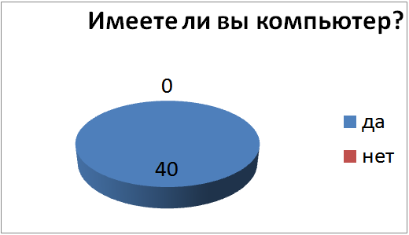
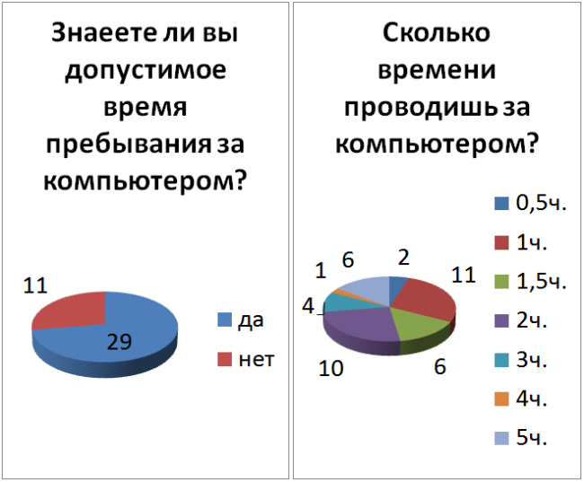
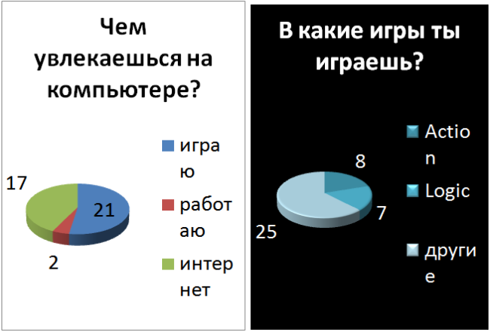
Советы родителям по профилактике компьютерной зависимости:

-Учитесь распознавать злоупотребление до того, как оно переросло в зависимость.
- Уделяйте внимание ребенку и его интересам, будьте в курсе его занятий всегда.
- Подмечайте, каким ребенок выходит из-за компьютера, меняется ли его настроение и психологическое состояние?
- Не прозевайте! В стадии зависимости от компьютера наступает такой момент, как «эмоциональная тупость». Ребенок перестает эмоционально реагировать на тех, кого раньше любил. Это очень важная симптоматика.
Пора беспокоиться, если наблюдаются следующие психологические и физические симптомы привыкания:
- неспособность выйти из игры
- пренебрежение семьей и друзьями
- проблемы с учебой
- пренебрежение правилами личной гигиены
- расстройство сна.
Правильное положение человека при работе с компьютером
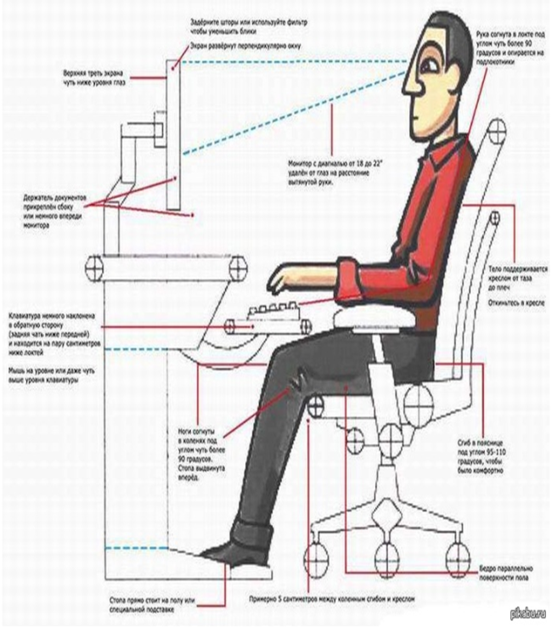

4. ЗАКЛЮЧЕНИЕ
Проблема влияния компьютерных игр на человека очень обширна и многогранна. Выполняя этот проект, я пополнил свои знания о том, на сколько не безопасна работа на компьютере. Синдрому игромании подвержены особенно дети и подростки. Они могут всерьез ассоциировать себя с виртуальными героями и болезненно переживать их неудачи. В мире жестоких игр очень трудно расти человеку с нормальной психикой, поэтому родителям нужно следить за тем, в какие игры играет их ребенок и о длительности их общения с компьютером. Единственная проблема, связанная с ним — это трудности возвращения в реальный мир.
Вывод
Работая над исследовательской работой, я узнал, что компьютер может стать другом или заклятым врагом, может помочь в беде, а может добавить кучу проблем, может помочь найти единомышленников, а может привести к одиночеству.
6.СПИСОК ЛИТЕРАТУРЫ
- Современная энциклопедия для мальчика/Авт.- сост. Н.В.Белов.- Мн.: Современный литератор, 2007.
- Я познаю мир: Детская энциклопедия: Математика/ Сост. А.П. Савин, В.В. Станцо, А.Ю. Котова:-М.:ООО «Фирма «Издательство АСТ», 2000.
- Новоселов С.Л., Петку Г.П., Компьютерный мир дошкольника – М: Новая школа, 2005г, с. 71-81.
- Козак Т., Ребенок и компьютер, http://web.unl.udm.ru
- Ресурсы Интернет

